Tài liệu thiết kế

Mục lục

Cơ chế thực hiện hành động

URL
Bài viết
${homeDir}/article/${id}
Hành động (action)
${homeDir}/action/${code}
Cơ sở dữ liệu
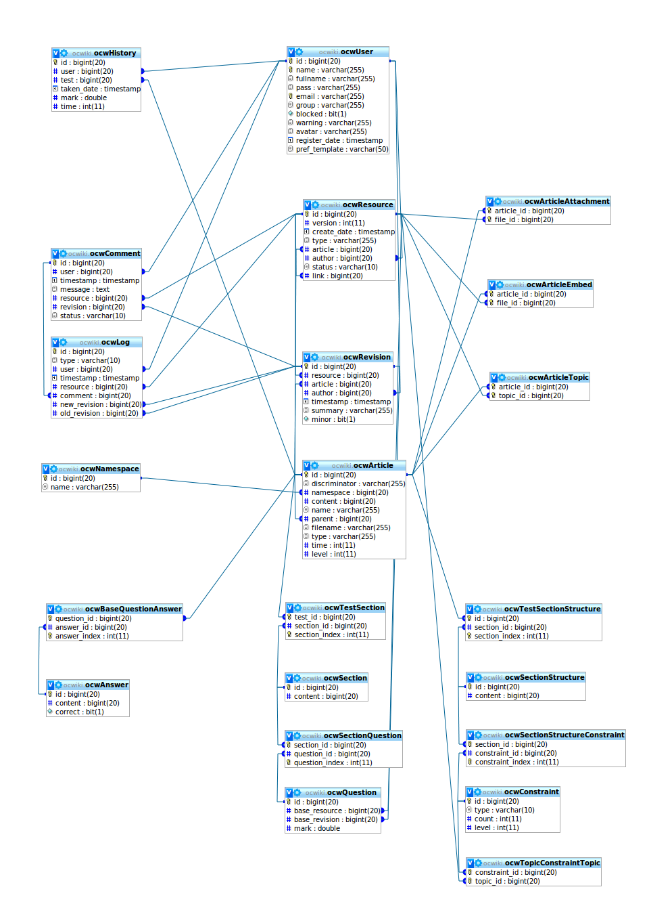

Tags
actionButton & actionLink
Tạo liên kết đến hành động, dùng thẻ này để code rõ ràng và dễ thay đổi hơn.
Cú pháp:
<ocw:action(Button|Link) name=... [id=...] [class=...] [confirm=...]>
[<ocw:param name=... value=...>]
content
</ocw:action(Button|Link)>
Trong đó confirm là một lời gọi hàm JavaScript trẻ về true/false.
Ví dụ:
<ocw:actionLink name="article.changelog">
<ocw:param name="article" value="${action.resource}" />
Nhật kí
</ocw:actionLink>
articleButton & articleLink
<ocw:article(Button|Link) resource=resource_object>
</ocw:article(Button|Link)>
Trong đó resource_object là một đối tượng kiểu oop.data.Resource.
Ví dụ:
<ocw:articleButton resource="${action.resource}">
Quay về câu hỏi
</ocw:articleButton>
userLink
<ocw:userLink user=user_object>
content
</ocw:userLink>
user_object là đối tượng kiểu oop.data.User.
form
Sinh ra một thẻ form chứa sẵn editToken bên trong.
<ocw:form action=... [id=...] [class=...] [method=...] >
content
</ocw:form>
parse
Chuyển đổi văn bản từ định dạng nội bộ sang HTML, khi trình bày bất kì bài viết nào cần bọc phần văn bản trong thẻ này. Cú pháp:
<ocw:parse resource=... [content=...]>
[...]
</ocw:parse>
Trong đó resource là đối tượng lớp oop.data.Resource, trong văn bản có thể có các nội dung động lấy thông tin từ đối tượng này. Thuộc tính content là nội dung cần chuyển đổi, thuộc kiểu String hoặc oop.data.Text. Thuộc tính content là tuỳ chọn, thay vào đó có thể đặt văn bản vào thân thẻ.
Functions

